Выравнивание неоднородной базы перед тонированием:
Как тонировать переосветленные участки.
Репигментация микстонами.
Что делать, если оттенок слишком желтый.
Репигментация красящими кондиционерами.
Добавление золота на переосветленные участки при тонировании.
Комбинация репигментации и нюанса подтепления.
Что такое неоднородная база после блондирования?
Это более светлые корни и желтая длина.
Или переосветленная полоса на полотне.
Или слишком светлые концы.

Если у вас на полотне есть разные фоны осветления – это считается неоднородной базой. Разница в ½-1 тон уже влияет на создание однородного цвета при тонировании.

Тонированием волосы с разницей фонов осветления выровнять невозможно без дополнительных манипуляций.

Если один и тот же тонирующий коктейль, например, нанести на обесцвеченные волосы с разным фоном осветления, мы получим разный результат тонирования:
На переосветленной базе цвет будет слишком холодный, с неестественным оттенком, на базе с оптимальным фоном получится красивый результат, а на теплых участках цвет будет бежевым с теплой нотой.
Конечно, идеально работать на ровном фоне осветления, но это не всегда возможно.

Что делать с переосветленными участками?
Репигментировать.
Что такое репигментация?
Репигментация это насыщение волос недостающим пигментом.

Репигментировать значит создать искусственный фон осветления на переосветленных участках.

Когда применяется репигментация?
- при тонировании переосветленных и очень пористых волос
- при тонировании волос с неоднородным фоном осветления (например, выбеленные кончики или переосветленные корни)
Задачи репигментации:
- Создать на осветленных волосах искусственный фон осветления, похожий на фон осветления на более желтых участках.
- Выровнять участки с разным фоном осветления (например, переосветленные корни).
- Предотвратить слишком холодное направление после тонирования на очень светлых участках.
Репигментацию на блондированных можно выполнить разными продуктами и смесями:
- оттеночный кондиционер или маска золотистого направления.
- краситель прямого нанесения (используются коммерческие оттенки, а не яркие не крейзи-цвета)
- краситель с окислителем
- цветовая баня
- Микстон с большим количеством окислителя.
Какой продукт является идеальным?

Тот, к которому вы приспособитесь и тот, с помощью которого вы будете получать хорошие результаты.

Для репигментации используются теплые оттенки, соответствующие фону осветления на высоких уровнях тона: золото и золото с медью.
- краситель прямого нанесения золотистого направления, возможно, с добавлением медного;
- золотистый микстон с большим количеством окислителя (например, 1:5; 1:6; 1:7; 1:8);
- /34-й нюанс, сильно разбавленный окислителем.
- /34 микстон с большим количеством окислителя
К сожалению, нельзя дать точные пропорции смешивания нюанса с окислителем (количества теплого нюанса в формуле), потому что волосы у клиентов значительно отличаются как структурой, степенью пористости и неравномерностью осветления.
Кажется парадоксальным то, что мы при тонировании стремимся нейтрализовать ФО, а при репигментаци, наоборот, его формируем.

Но для создания холодного оттенка необходимо некое определенное количество теплого оттенка, которое мы и вносим в переосветленые и пористые волосы.
Мы уже изучили, что при высокой пористости и/или разнице в фонах осветления необходимо в формулу для тонирования ввести нюанс подтепленения.

Но количества нюанса подтпленения часто не хватает для образования полноценного цвета.
1. Репигментация золотистой маской.
Золотистая маска должна быть деликатного цветового направления.

Рекомендуется использовать маску, которая предназначена для поддержания цвета окрашенных волос, а не для создания ярких оттенков.

Алгогритм.
- Нанесите золотистую маску на переосветленные участки перед тонированием.
- Не смывайте.
- Излишки можно промокнуть одноразовой салфеткой, если вы нанесли маску обильным слоем.
- Приступайте к тонированию стандартным способом (та же формула, тот же процент окислителя, те же пропорции смешивания)
- Тонирующая краска наносится прямо поверх маски
Надо ли при репигментации маской добавлять в смесь нюанс подтепления?

Если маска деликатного прозрачного цветового направления, то да. Количество нюанса подтепления то же, что и обычно.

Оттеночная маска или кондиционер выполняют одновременно две функции: наполняют волосы теплым желтым пигментом, формируя таким образом ФО, и закрывают чешуйки кутикулы, подготавливая пористые волосы к последующему тонированию.
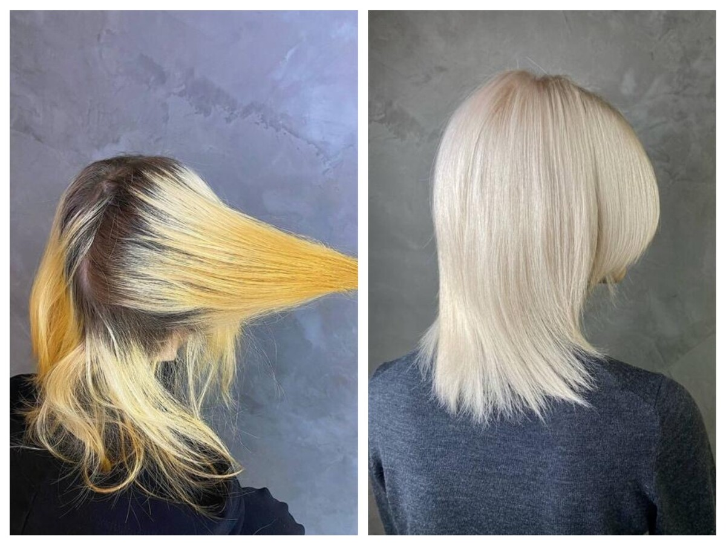
На фото №1 – исходная база. Волосы после повторного осветления концов приобрели повышенную пористость. Поэтому перед тонированием была выполнена репигментация оттеночной маской золотистого направления.
Несмотря на репигментацию золотистой маской, в смесь для тонирования был добавлен нюанс подтепления – 10.3 из расчета 3 г. на 30 г. красителя.
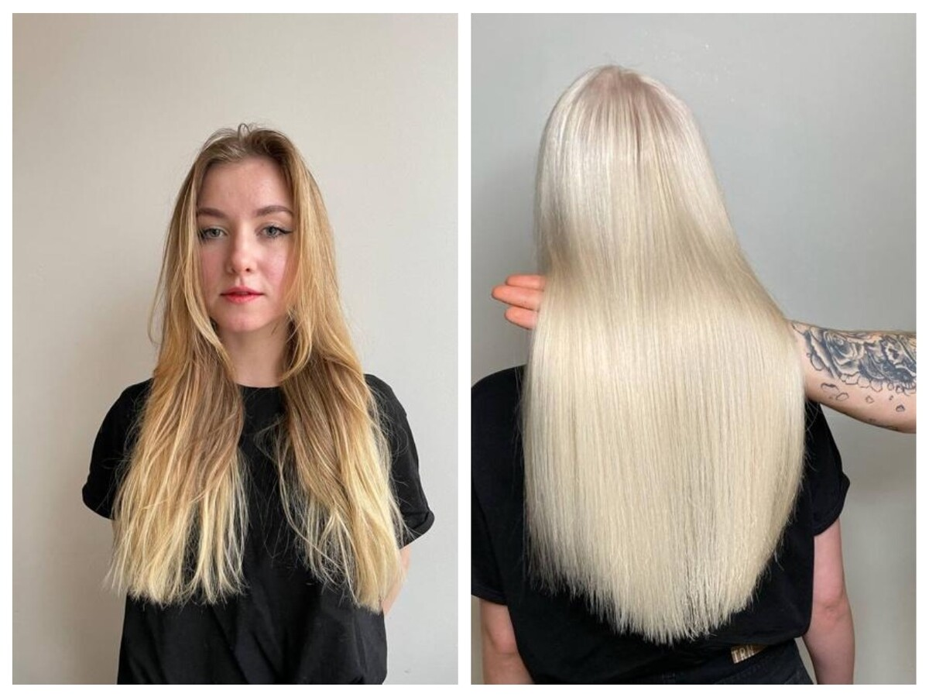
На фото №1 исходная база с более светлыми концами волос. При тонировании концы были репигментированы золотистой маской и в смесь для тонирования был добавлен нюанс подтепления: 10.3 (очень светлый блондин золотистый)
2. Репигментация красителем прямого нанесения:
Краситель должен быть с коммерческим направлением цвета, не предназначенным для создания крейзи-цветов.

Алгогритм.
- Нанесите краситель на переосветленные участки перед тонированием.
- Не смывайте.
- Излишки нужно промокнуть одноразовой салфеткой
- Приступайте к тонированию стандартным способом (та же формула, тот же процент окислителя, те же пропорции смешивания)
2 важных момента:
- Когда золота много. Если краситель имеет слишком насыщенный золотистый оттенок, смешайте его с CLEAR – прозрачным оттенком. Таким образом вы понизите концентрацию золота и не сделаете фон осветления слишком теплым.
Если вы боитесь получить слишком теплый фон, который потом будет трудно нейтрализовать, добавьте в золотистый прозрачный оттенок 000 (например, 1/3 или ½ от общего количества золотистого нюанса).

2. Когда золота мало.
Мы много говорили о том, что на проблемных базах золото может дать прохладное или даже холодное направление.

Если волосы очень светлые и пористые, концентрации золотистого пигмента в красителе может не хватить, то есть нужный ФО не сформируется.

Как усилить теплое направление красителя? Добавить несколько капель медного нюанса. Какое количество меди нужно добавить?

К сожалению, точного ответа на этот вопрос дать невозможно, потому что красители разные, структура и фон осветления разные. Как определить, сколько меди добавить в золото? Через тестовую прядь.
Репигментация микстоном в смеси с окислителем.
Для репигментации используют желтый и желто-оранжевый микстоны. В цифровом обозначении это будет 0/33 или 0/34. Если у вас в работе 0/43 – увеличивайте количество окислителя. Важно – желтый микстон должен быть именно теплый желтый, а не лаймовый или лимонный.

Пропорции смешивания с окислителем прежде всего зависят от фона осветления и степени пористости волос.

Возможные пропорции смешивания микстона и окислителя 1.9%:
1:5 - высокая концентрация микстона
1:6 - высокая концентрация микстона
1:7
Иногда 1:8 или даже 1:9

На очень светлых волосах или очень пористых можно смешивать два микстона: 0/33 (желтый) и 0/4 Медный (пропорция 2:1) или использовать 0/34 в чистом виде.

Время выдержки определяется визуально, то есть фиксированного времени нет. Какие затруднения колорист испытывает при определении достигнут нужный ФО, пора ли смывать или держать еще? Микстон с окислителем в процессе дает очень яркий цвет, который пугает и клиента, и мастера.

Для того, чтобы определить ФО, стяните с прядки продукт пальцами или одноразовой салфеткой.

Как определить необходимую концентрацию микстона при смешивании с окислителем?
Первое время можете работать через тест на пряди. Пусть вас не смущает реакция клиента, всегда можно сказать, что, поскольку база сложная, вы предпочтете потратить несколько лишних минут, но поработать с цветом так, чтобы он не ушел в серое направление. Когда клиент понимает четкую последовательность и причину действий, он меньше нервничает.

Алгоритм препигментации с помощью микстонов.
Этап №1: тестовая прядь.
- Приготовить смесь для репигментации, используя весы.
- Выбрать на незаметном участке тестовую прядь - максимально пористую и светлую
- Нанести репигментирующую смесь на прядь на 5 - 10 минут.
- Стянуть краситель с тестовой пряди влажной салфеткой.
- При необходимости высушить.
- Проанализировать полученный результат – достаточен ли полученный фон осветления.
Это даст возможность скорректировать формулу – увеличить или уменьшить количество теплого нюанса в смеси для репигментации.
Как? Добавить в смесь теплый нюанс или, наоборот, разбавить концентрацию нюанса окислителем.
А также и/или скорректировать формулу последующего тонирования, добавив теплый оттенок в качестве нюанса подтемнения.
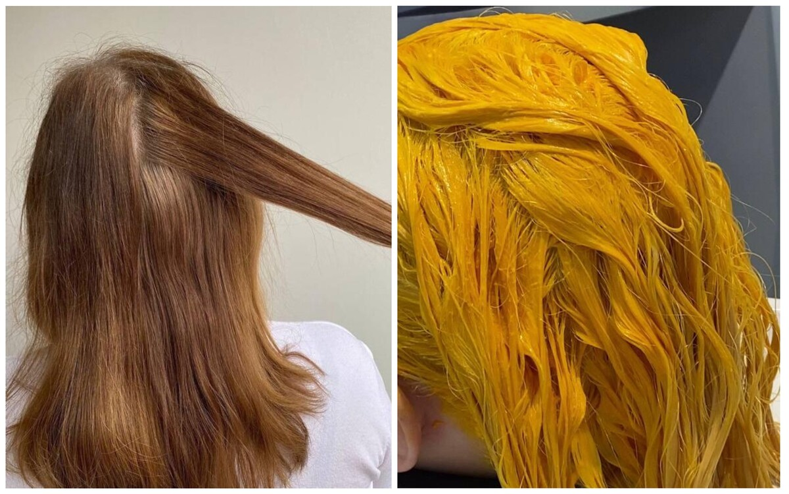
На фото №1 – косметический цвет на 6-7 УГТ с более светлым цветом на прикорневой части. При декапировании (блондирующей смывки) корни были переосветлены и требовали репигментации, чтобы выровнять ФО на корнях и на длине.
На фото №2 –нанесенная репигментаци] (желтый микстон с окислителем 1.8% в пропорции 1:6).
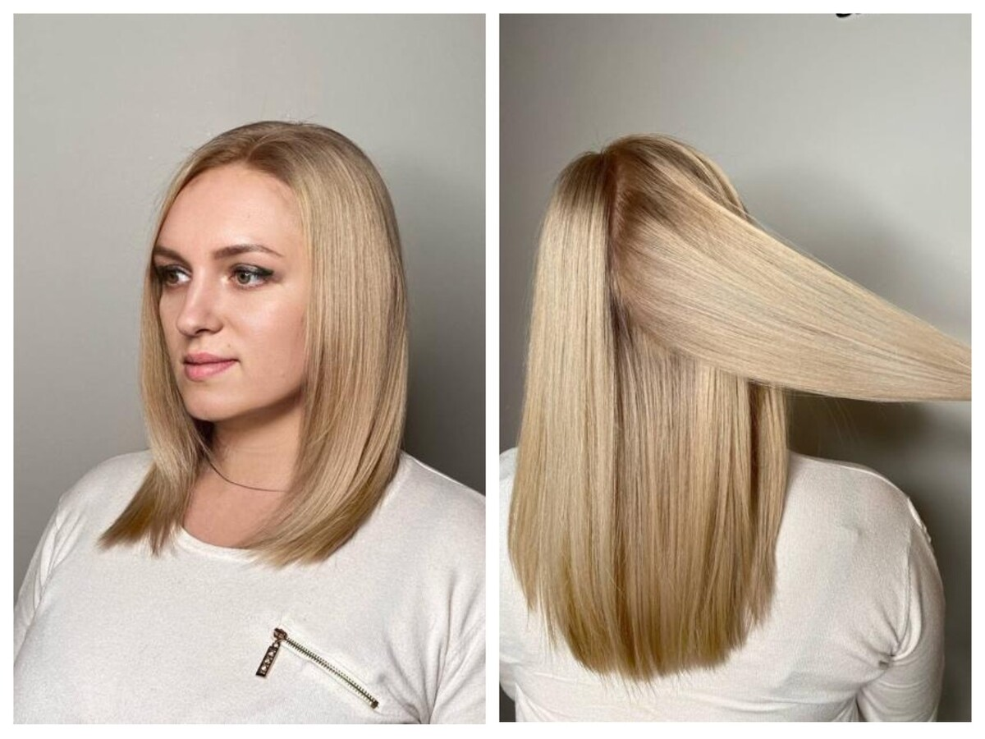
На фото №3 и №4 – финальный цвет с деликатным углублением корней.
Репигментация не исключает применение нюанса подтемнения! Если полученный фон вас не устраивает, вы всегда можете добавить в коктейль для тонирования дополнительный теплый нюанс.

После правильной выполненной репигментации нюанс подтепления не требуется.

Можно считать условным исключением цветную маску
Совет для начинающих колористов: для большей точности можно приготовить минимальное количество смеси для тонирования и нанести ее поверх репигментированной пряди.

Проанализировать результат. Составить формулу. Безусловно, это увеличивает время вашей работы на 30 -40 минут, но зато вы избежите ошибки.

Этап №2
- Нанести смесь для репигментации на участки максимально светлых волос
- Выдержать 5- 10 минут, смыть, можно без шампуня без шампуня, нанести кондиционер или несмываемый продукт для выравнивания структуры.
Этап №3
- Приготовить смесь для тонирования. При необходимосnи добавить нюанс подтепления.
- Нанести смесь для тонирования на волосы.
- Если пористые участки, например, концы, будут «проваливаться» в холод, прямо поверх красителя нанести золотистый микстон с окислителем.
- Или смыть и обработать концы золотистым оттеночным кондиционером или смесью золотистого микстона с окислителем
Простым языком:

Чтобы цвет был более стойким, чтобы волосы не ушли в серый, сиреневый, любой излишне холодный цвет необходимо насытить волосы теплым пигментом
- Сделать тест на пряди
- Проанализировать полученный результат.
- В зависимости от результата увеличить или уменьшить количество золота и/или меди в смеси для репигментации.
- Репигментировать
- Определить, сколько теплого нюанса нужно (если нужно) добавить в смесь для последующего тонирования.
- Затонировать холодным или теплым оттенком в соответствии с желанием клиента.
Что делать, если что-то пошло не так:
1. Если золота недостаточно. Если нужный фон осветления в процессе репигментации не формируется или уходит в холодное направление, это говорит о том, что теплого нюанса в смеси для репигментации не хватает.

Увеличьте концентрацию золота в смеси для репигментации или добавьте очень небольшое количество медного нюанса в формулу.

Как это сделать? Можно смыть и сделать повторную репигментацию. Можно не смывть и нанести смесь с более высокой концентрацией микстона прямо поверх смеси.

2. Если золота слишком много. Если неверно рассчитано количество теплого нюанса, то естть концентрация золота в формудле слишком высока, после репигментации получается слишком желтый ФО.

При тонировании золотистой базы, которая получилась в результате репигментации получиться теплый бежевый оттенок.

Чтобы этого избежать, нужно уменьшить количество золота, сделать ФО более прозрачным.

Для этого рекомендуется вымыть волосы ШГО (шампунем глубокой очистки) или ШГО в смеси с
витамином С.

Если сформировался слишком желтый фон, мощности ШГО не хватит, чтобы удалить оттенок.
Используйте кислотную смывку для удаления слишком желтого цвета.

Это кажется слишком сложным, но после нескольких тестовых работ будет понятно, как и чем выполнять репигментацию.

Задание
Что дает выполнение этого упражнения:
Вы перестанете испытывать страх перед репигментацией.
Поймете, какие результаты получаете в результате репигментациии на разных базах.
Увидите, как формируется тонирование на разных фонах осветления.

1. Репигментировать максимально светлые на 11-м УГТ пряди разными концентрациями золотистого микстона: 1:5; 1:6; 1:7; 1:8 с окислителем. Репигментировать по две пряди каждой концентрацией.
Высушить. Прикрепить к основанию пряди стикеры с описанием формулы.

2. Репигментировать максимально светлые на 11-м УГТ пряди разными концентрациями смесью золотистого и медно-золотистого микстона: 1:5; 1:6; 1:7; 1:8 с окислителем. Репигментировать по две пряди каждой концентрацией.
Прикрепить к основанию пряди стикеры с описанием формулы.
Затонировать все пряди холодным нюансом, например, на 10-м УГТ.
Будет очень полезно репигментировать бОльшее количество прядей и затонировать их не только 10-м, но и 9-м УГТ.

3. Репигментировать максимально светлые на 11-м УГТ пряди:
• Золотистой маской
• Красителем прямого нанесения.
Не смывать. Промокнуть излишки продукта одноразовым полотенцем и затонировать холодным оттенком.

Сравните полученные результаты между собой и с контрольными прядями, которые вы получили в результате домашнего задания в первых уроках. Контрольные пряди это пряди, затонированные холодными оттенками без нюансов подтепления.

При желании можно поэксперементировать с разными пропорциями, на разных УГТ и с разным и оттенками для тонирования.

